

ANYANG INSTITUTE OF TECHNOLOGY
本 科 毕 业 论 文

基于随机RMD方法的山景图绘制

系（院）名称： 计算机科学与信息工程学院
专 业 班 级： 计算机科学与技术（信息技术）
学 生 姓 名： 孙旭昊
学 生 学 号： 14031010109
指导教师姓名： 郭建林

目录
中文摘要 2
英文摘要 2
一、绪论 3
（一）引言 3
（二）选题意义、研究目的和研究方法 4
1．本文的选题意义 4
2．本文的研究目的和研究方法 4
（三）本文结构及主要研究内容 4
二、三维地形生成技术 4
（一）三维地形生成技术简介 4
（二）三维地形生成技术方法 5
三、OpenGL三维图像开发技术 7
（一）OpenGL概述 7
（二）OpenGL用于三维场景表达 8
四、随机RMD方法的山地生成 9
（一）三角形边线细分法 9
（二）随机RMD方法生成山景算法实现 11
1．主要程序代码 11
2．仿真结果 15
五、对未来的展望和总结 18
致谢 18
参考文献 19

基于随机RMD方法的山地景色绘制
**
（***大学 ******学院）
摘要：本文主要研究的是地形生成算法中的随机中点位移法。在系统的总结了当前三维地景绘制技术的基础上，对各种分形地形建模的方法进行了比较，重点探讨用随机中点位移法来生成三维山地景色并用三角形边线细分法具体实现。通过借助VC++6.0开发环境，在分析OpenGL操作原理的基础上，编程实现并调试运行成功，仿真试验证明随机中点位移法对三维地形的仿真实现切实可行。
关键字：山体建模；随机中点位移法；OpenGL；分形几何

一、 绪论

（一）引言
自然对象的根本特征在于其形状的复杂性和不规则性，诸如海岸线、山脉、云彩这样的形状，按传统的欧几里德几何难以描述，但是随着形状大小的变化，它们常具有一种自相似性，也就是目标的被放大部分与整体相似或相同的特性。这种统计自相似性就是自然界中分形的基本特性。分形几何这一概念是美国数学家于70年代提出的，它关注物体的随机性、奇异性、和复杂性，试图透过混乱现象和不规则构型揭示隐藏在背后的局部和整体的本质联系及运动规律，具有无限和统计自相似等典型特征。在现代计算机图形学中，分形几何在对自然现象的真实描绘和数学建模方面起着重要作用。
在生成地形这一自然对象上，目前常用的方法有两种，分形布朗运动法(FBM)和曲面造型方法。分形布朗运动能有效地表达自然界中的许多非线性现象，也是迄今为止最好地描述真实地形的随机过程，Richard在80年代初就用它绘制出了分形山脉。实现FBM的算法^{[1]}有很多种：泊松阶跃法、逆Fourier变换法、随机中点位移法、噪声合成法等。其中随机中点位移法(MPD,Mid-Point Displacement)因其能快速方便的生成图形并具有为已有形状增加细节的能力而成为一种实用的地形生成算法。MPD方法是利用网格细分过程中，在两点或多点间进行插值和随机扰动来进行地形生成的。MPD方法用于地形模拟存在一个网格细分方式问题，使用较多的网格细分方式有三角形细分法和菱形方形细分法(Diamond-Square Subdivision)。三角形细分法是将三角形各边等分，并连接各边中点，分三角形为四个子三角形，同时对各中点值加以高斯扰动。用这种方法生成的相邻三角形间无信息传递，导致最终生成图形存在折痕问题并且不能通过局部平滑去除。菱形--方形细分法与此类似。
Gavin SP Miller提出了一种改进的中点细分方案，称为方形--方形细分法(Square-Square Subdivision)。其内插点的值是上层周围点与它按距离的加权平均，权值为9:3:3:1。与此内插点最近的原始点得到最大的权值。这个方法能达到双二次曲面的效果，生成图形表面的法线是连续的，消除了折痕现象，但也正因为二次曲面的影响，生成的地形轮廓较柔和^{[8]}。
地形生成的另一种方法是曲面造型方法。这种方法是用几何造型方法生成曲面刻画地形的大致形状，再对其细节进行扰动修改。这种方法生成地形很难模拟丰富的地质地形特征，现在也有用纹理合成技术生成地表丰富细节，然后再将纹理应用于地形模型，并借助于OpenGL的渲染技术，一定程度上弥补了该方法的不足。

（二）选题意义、研究目的和研究方法

1．本文的选题意义
计算机图形学的主要研究内容是如何从计算机模型出发，把真实的或想象的物体画面描述出来。表现具有真实感的图形生成技术一直是这一领域的重要研究课题。地形生成就是它的一个重要研究方向。地形生成技术在自然景观仿真，地球物理学研究，影视制作及动画游戏等领域中有着广泛的应用。山脉是一种有代表性的地形现象，是地形生成必不可少的表现对象，因此研究山脉地形的生成具有重要现实意义。

2．本文的研究目的和研究方法
本文的工作就是在上述背景下展开的。本文以分形布朗运动为理论基础，二维MPD方法为实现基础，对生成可控山脉地形的方法进行研究，并将研究结果借助OpenGL进行实现。
具体实施时，在广泛阅读、分析和理解相关资料与文献，并借鉴已有的算法研究成果的基础上，研究解决问题的可行算法。采用理论研究和计算机仿真相结合的方法进行研究，不断深入细化。在后期，又通过VC++6.0实现编程，VC++6.0支持win32平台应用程序的开发，具有极为强大的编程功能，另外通过在VC环境下调用OpenGL，利用OpenGL这一图形函数库来实现山脉图景。

（三）本文结构及主要研究内容
本论文共分五部分：
一、绪论，介绍了本论文的选题意义、研究目的和研究方法及论文的组织结构；
二、三维地形生成技术，介绍了目前常用的地形生成方法并对各种分形地形建模的方法进行了比较；
三、OpenGL三维图像开发技术，具体介绍OpenGL类以及如何用于三维场景表达；
四、随机RMD方法的山地生成，编程实现算法；
五、对未来研究的展望。

二、 三维地形生成技术

（一）三维地形生成技术简介
目前，常用的地形生成方法大致可分为如下几种：
1、利用曲面来生成三维地形
这是一种传统的地形生成方法。它是利用常用的一些参数曲面如Bezier曲面、Coons曲面、有理B样条曲面，通过插值、曲面拟合来生成所需要的三维地形。这种方法采用计算几何的方法，是早期三维地形生成的方法。由于其数学计算的复杂性，对于复杂场景来说，计算量较大而且要采用较复杂的曲面拼接技术。只适合中小规模的数据处理。另外，这种方法实际上是采用了欧式几何方法，而欧式几何所描述的物体具有光滑的表面和规则形状，物体的形状可由方程来描述。利用常用的参数曲面，通过插值，拟合来生成三维地形，也是采用方程来对地形建模。但由于地形的不规则和复杂性，用这种方法得到的地形真实感效果常不能令人满意^{[2]}。
2、利用分形技术生成三维地形
1973年，曼德勃罗(B. B. Mandelbrot)在法兰西学院讲课时，首次提出了分维和分形几何的设想。分形几何学是一门以非规则几何形态为研究对象的几何学。由于不规则现象在自然界是普遍存在的，因此分形几何又称为描述大自然的几何学。欧式方法不能真实地描述这些物体，但可以用分形几何来真实地描述，它是使用过程而不是方程来对物体建模。分形几何具有无限以及统计自相似性的规律，它用递归算法使复杂的景物可用简单的规则来生成，可以生成任意水平的细节，为我们提供了一个很好的描述一般地面形状的数学模型。由于分形显示自然景物具有非常逼真的特点，自从分形技术产生以来，人们就开始探讨用分形技术来生成三维地形，地景生成技术也达到了一个新的阶段。可以说，采用分形技术来生成三维地形是目前地景生成的主要方法^{[3]}。
3、基于数字地形模型数据的地形可视化
这种方法就是运用数字高程数据构造多边形面，用多边形网格逼近。数字高程模型是针对地球表面实际地形地貌的数字建模的结果。C. L. Miller于20世纪50年代中期提出了数字地形模型( Digital Terrain Model, DTM)的概念，后来把基于高程或海拔分布的数字地形模型成为DEM (Digital Elevation Model)，DEM自20世纪50年代后期开始被采用以来，受到了极大的关注，在测绘、地质、景观建筑、农业、规划、军事工程、飞行器与战场仿真等诸多领域得到了广泛的应用。随着科学技术特别是计算机技术的迅速发展，在DEM的数据获取方法、数据存储和数据处理速度等方面取得了一些突破性的进展^{[4]}。

（二）三维地形生成技术方法
本文把重点放在分形几何技术生成地形方面来，最后的实现也是利用分形几何来实现的。
随机地形的数据生成主要是利用分形几何的算法来实现。分形几何关注的是物体的随机性、奇异性和复杂性，它试图透过混乱现象和不规则构型揭示隐藏在背后的局部与整体的本质联系和运动规律。
分形地形建模大致可归纳为泊松阶跃法(Poisson faulting)、傅里叶滤波法(Fourier filtering)、中点位移法(midpoint displacement, MPT)、逐次随机增加法(Successive random additions)和带限噪声累积法(Summing band limited noises)等5类^{[5]}。
泊松阶跃法最早是由Mandelbrot研究的地形生成算法，这个算法将泊松分布运用于FBM。它在服从泊松分布的间隔上，将高斯随机位移加到一个平面或球面上，其结果具有FBM特征。这种方法很适合于用球面生成类似星球的物体，它的主要缺点是算法的时间复杂度达到了O(n)。
傅里叶滤波法是将一个二维的高斯白噪声进行傅里叶变换，在频域将变换结果同一适当的滤波器相乘，然后再将所乘结果进行傅里叶反变换，其结果就是FBM，从而形成很像自然地形的形态。这种方法的优点是不仅可以精确地控制所有的频率分量，还可以获得任意“lacunarity效果”的地形。由于分形地表的纹理可以看成是由地表上微小扰动引起的凹凸起伏形成的，且随着lacunarity的增大，分形地表的凹凸起伏程度变缓，峰与峰或谷与谷之间的间距变大，因此产生不同的纹理图象效果。傅里叶滤波法的缺点是最终形成的地表结果具有周期性，且算法的时间复杂度是O(nlogn)，此外，还有缺少细节的局部控制以及难以改变采样的精细程度等缺点。
中点位移法是标准的分形几何方法，可用作快速生成地形。MPD是利用细分过程中，在两个点或多个点之间进行插值的方法来进行地形建模，因此中点位移法产生了真正的分形地表。但是不同细分阶段产生的点在相邻区域中有不同的统计特性，这常会留下一道明显痕迹，即所谓的“折痕问题”(creasing problem )，当添入更多细节时，该轨迹也不消失。虽然中点位移法有这样一个比较明显的缺陷，但是它的高速度以及具有为已有形状增加细节的能力，使它成为一个有用的面向应用的分形算法^{[6]}。
逐次随机增加法是一个灵活的细分方案，但是如果需要利用上一级细分过程确定的点，则这些点需要首先增加一个服从某种分布的随机变量。一般新的点可通过在上一级细分水平基础上进行线性或非线性插值得到。这个算法的时间复杂度依赖于最终的分辨率和地表lacunarity化的程度。带限噪声累积法是将频率范围受到严格限制的信号反复叠加，其中每一个信号的幅度是随机变化的，即噪声，因此这种方法也称噪声合成法。这是一种基于函数的建模方法，每个点的确定独立于它的所有邻接点，这也是此法区别于一般的随机分形算法的独特之处^{[7]}。

三、 OpenGL三维图像开发技术
地形三维可视化的主要目的是使三维地形景观直观、逼真、交互地显示在计算机屏幕上。地形三维可视化地一般过程包括建模、三维变换、可见面识别、光照模型、三角面片的明暗处理和颜色与纹理生成等基本过程。
由于上述这些过程的计算本身比较复杂，使得三维图形的生成对许多有实力的程序开发者而言都是一个艰巨的任务，而随着OpenGL和Direct3D三维软件标准的建立，这种局面发生了根本性的变化。因为这些基本过程的许多计算都包含在OpenGL和Direct3D的函数中，使得三维真实感地形的生成较易实现。

（一）OpenGL概述
OpenGL是近些年发展起来的一个性能卓越的三维图形标准，它是在SGI公司等多家世界闻名的计算机公司的倡导下，以SGI图形工作站上图形开发环境GL (Graphics Library)为基础制定的一个通用共享的开放式三维图形标准。目前，包括Microsoft， SGI，IBM，SUN，HP等大公司都采用了OpenGL作为三维图形标准，许多软件厂商也纷纷以OpenGL为基础开发出自己的产品。值得一提的是，随着Microsoft公司在WindowsNT和Windows95以上系统中，提供了OpenGL标准及OpenGL三维图形加速卡的推出，使得OpenGL在微机中得到了广泛的应用，为广大用户提供了在微机上使用以前只能在高性能图形工作站上运行的各种软件的机会。
OpenGL实际上是一个开放的三维图形软件包，包括了100多个重要的函数^{[9]}，它独立于窗口系统和操作系统，与硬件无关，以它为基础开发的应用程序可以十分方便的在各种平台间移植，并且使用简便、效率高。它具有七大功能：
1、建模
OpenGL图形库除了提供基本点的点、线、多边形的绘制函数外，还提供了复杂的三维物体(球、锥、多面体、茶壶等)以及复杂曲线和曲面(如Bezier, Nurbs等曲线或曲面)绘制函数。
2、变换
OpenGL图形库的变换包括基本变换和投影变换。基本变换有平移、旋转、变比、镜像四种变换。投影变换有平行投影(又称正射投影)和透视投影两种变换。
3、颜色和模式设置
OpenGL颜色模式有两种，即RGB模式和颜色索引。
4、光照和材质设置
OpenGL光有辐射光、环境光、漫反射光和镜面光。
5、纹理映射
利用OpenGL纹理映射功能可以十分逼真地表达物体表面细节。
6、位图显示和图像增强
图像功能除了基本的拷贝和像素读写外，还提供融合、反走样和雾的特殊图像效果处理。以上三条可使被仿真物更具有真实感，增强图形显示的效果。
7、双缓存动画
双缓存即前台缓存和后台缓存，简而言之，后台缓存计算场景，生成画面，前台缓存显示后台缓存已经画好的画面。
此外，利用OpenGL还能实现深度暗示、运动模糊等特殊效果，从而实现了消隐算法。

（二）OpenGL用于三维场景表达
OpenGL被设计成独立于硬件，以流水线的方式工作，工作的流程图如图3-1所示。工作流程的输入端可以是图像，也可以是几何图形，最终的结果使光栅化后的图像，这些进入帧缓冲区后，由硬件显示在输出设备上。
图3-1中的几何图形包括模型的顶点集、线集、多边形集。图像数据包括像素集、位图集等。它们经过各自的操作，进行光栅化、片元处理后写入帧缓存中。由此可见，OpenGL是通过一些基元如顶点、像素集建模，这种方式易于操作，但建模较为复杂。
像素操作
几何图形

顶点解包
顶点操作
几何图形光栅化
纹理存储器
片段操作
帧缓冲区
图象

像素解包

图像光栅化

图3-1 OpenGL的工作流程

几何基元装配得到的场景需经过一系列变换，显示在屏幕上，这个过程可以用图
3-2表示：
世界
坐标
系中
的三
维物
体
三维几何变换
投影
三维裁
剪
视
口变换
屏幕
坐标
系图
形显
示
图3-2视景的图形变换
此外，OpenGL提供的光照、视点设置、物体材料特性、纹理映射等其它功能增强了真实感，大大的丰富了建模的能力，为开发三维地形可视化应用带来了方便。

四、 随机RMD方法的山地生成
RMD方法即随机中点位移法，是对分形布朗运动的直接应用。一维随机中点位移法的思想是：针对一己知端点高程（或属性）的线段，其线段中点的高程（或属性）为其两端点高程（或属性）的平均值再加随机位移量，位移后的两线段再进行上述中点细分并位移，递归直到满足所需的分辨率为止。将其推广到二维，依据表面构网方式的不同，其模拟可分为三角形边线细分法、菱形-方形法等方法，其实现思想与一维类似。下面我们来详细介绍一下三角形边线细分法。

（一）三角形边线细分法
三角形边线细分法是对三角形各边进行等分， 再将各中点连接起来，这样—个三角形就变成了四个小三角形，然后在各中点上增加一个高斯随机偏移量，其标准偏差由以下式给出：
S=k*2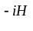
其中，i为迭代次数，是一个比例因子，H是Hurst指数。由于各个三角形在不同的时间，以不可预知的顺序进行细分操作，为了保证三角形之间有良好的衔接性，必须使相邻的两个三角形的公共边在高程上具有相同的位移量，另外由于各相邻三角形间没有信息传递，因此这是一种与细分操作前后无关的方法，这一点很重要，因为这导致了所谓的“折痕问题”。即地景表面留有不自然的线型轨迹，并且不能通过局部平滑去除，下面是算法步骤。
如图4-1所示，步骤如下：
G
B
A
C
E
F
图4-1 三角形边线细分法
- 在平面上画一个△ABC。
- 选择AB线段中点，并沿y方向加一个随机量h₁，得到E点；选择线段AC的中点，并沿y方向加一个随机量h₂，得到G点；选择线段BC的中点，并沿方向加一个随机量h₃，得到F点，如图4-1所示。其中，h₁， h₂， h₃的取值范围相同。
- 连接AE，BE，BF，CF，从而构成△AEG，△BEF，△CFG，△EFG这4个小三角形，并将原来的△ABC抹去。选择明暗不同的4种颜色，分别填充这四个三角形。
- 分别基于步骤③形成的4个小三角形中的每一个三角形，重复执行步骤②和步骤③，其中所添加的随机量 h_{i}的取值范围相同，但要小于上一级随机量的取值范围。
依此类推，直至完成预定递归次数。
下面对上述算法作几点说明：
（1）步骤②中所提到的3个随机量h₁， h₂， h₃之所以要选择同样的取值范围，目的是使三角形3个边上的中点位移在同一级别内。另外要注意，随机量可加可减，所以中点位移可上可下，这样可使所构造的山，既有山峰，也有山谷。
（2）步骤③中只提到了填充4个三角形，应为原三角形的三条边将被抹去，而且在实际编程中，如图4-1所示的3个高度线并不需要画出，所以现在只剩下4个小三角形。
（3）步骤④中提到的从下往上不同级别的h值取值范围会越来越小，目的是考虑到人的视觉感受，山基离观察者较远，正可谓近大远小。
（4）此算法有一个暗点，在编程时应十分注意。既每一级中点位移时，都是基于每一个独立的小三角形进行的，但由于图4-1中所示的4个小三角形有共用边，从而会出现共用边被位移两次的情况，而且两次位移的高度会不一样（因为位移中有随机量），这样会使山体造成裂痕，视觉效果不佳。建议在实际编程时，先位移三边都是共用边的三角形（如△EFG），然后其他三角形在位移时，只位移非共用边即可。

（二）随机RMD方法生成山景算法实现

1、主要程序代码
生成天空的函数定义如下：
void CreateSkyBox(float x, float y, float z, float width, float height, float length)
{
// 使用纹理
glEnable(GL_TEXTURE_2D);
// 设置BACK纹理参数
glBindTexture(GL_TEXTURE_2D, g_Texture[BACK_ID]);
glTexParameteri(GL_TEXTURE_2D,GL_TEXTURE_WRAP_S,GL_CLAMP_TO_EDGE);
glTexParameteri(GL_TEXTURE_2D,GL_TEXTURE_WRAP_T,GL_CLAMP_TO_EDGE);
// 天空的位置
x = x - width / 2;
y = y - height / 2;
z = z - length / 2;
// 开始绘制
glBegin(GL_QUADS);
glTexCoord2f(1.0f, 0.0f); glVertex3f(x + width, y, z);
glTexCoord2f(1.0f, 1.0f); glVertex3f(x + width, y + height, z);
glTexCoord2f(0.0f, 1.0f); glVertex3f(x, y + height, z);
glTexCoord2f(0.0f, 0.0f); glVertex3f(x, y, z);
glEnd();
// 设置FRONT部分的纹理参数
glBindTexture(GL_TEXTURE_2D, g_Texture[FRONT_ID]);
glTexParameteri(GL_TEXTURE_2D,GL_TEXTURE_WRAP_S,GL_CLAMP_TO_EDGE);
glTexParameteri(GL_TEXTURE_2D,GL_TEXTURE_WRAP_T,GL_CLAMP_TO_EDGE);

// 开始绘制
glBegin(GL_QUADS);
glTexCoord2f(1.0f, 0.0f); glVertex3f(x,y,z + length);
glTexCoord2f(1.0f, 1.0f); glVertex3f(x,y + height, z + length);
glTexCoord2f(0.0f, 1.0f); glVertex3f(x + width, y + height, z + length);
glTexCoord2f(0.0f, 0.0f); glVertex3f(x + width, y,z + length);
glEnd();
// 设置BOTTOM部分的纹理参数
glBindTexture(GL_TEXTURE_2D, g_Texture[BOTTOM_ID]);
glTexParameteri(GL_TEXTURE_2D,GL_TEXTURE_WRAP_S,GL_CLAMP_TO_EDGE);
glTexParameteri(GL_TEXTURE_2D,GL_TEXTURE_WRAP_T,GL_CLAMP_TO_EDGE);
// 开始绘制
glBegin(GL_QUADS);
glTexCoord2f(1.0f, 0.0f); glVertex3f(x,y,z);
glTexCoord2f(1.0f, 1.0f); glVertex3f(x,y,z + length);
glTexCoord2f(0.0f, 1.0f); glVertex3f(x + width, y,z + length);
glTexCoord2f(0.0f, 0.0f); glVertex3f(x + width, y,z);
glEnd();
// 设置TOP部分的纹理参数
glBindTexture(GL_TEXTURE_2D, g_Texture[TOP_ID]);
glTexParameteri(GL_TEXTURE_2D,GL_TEXTURE_WRAP_S,GL_CLAMP_TO_EDGE);
glTexParameteri(GL_TEXTURE_2D,GL_TEXTURE_WRAP_T,GL_CLAMP_TO_EDGE);
// 开始绘制
glBegin(GL_QUADS);
glTexCoord2f(0.0f, 1.0f); glVertex3f(x + width, y + height, z);
glTexCoord2f(0.0f, 0.0f); glVertex3f(x + width, y + height, z + length);
glTexCoord2f(1.0f, 0.0f); glVertex3f(x,y + height,z + length);
glTexCoord2f(1.0f, 1.0f); glVertex3f(x,y + height,z);
glEnd();
// 设置LEFT部分的纹理参数
glBindTexture(GL_TEXTURE_2D, g_Texture[LEFT_ID]);
glTexParameteri(GL_TEXTURE_2D,GL_TEXTURE_WRAP_S,GL_CLAMP_TO_EDGE);
glTexParameteri(GL_TEXTURE_2D,GL_TEXTURE_WRAP_T,GL_CLAMP_TO_EDGE);
// 开始绘制
glBegin(GL_QUADS);
glTexCoord2f(1.0f, 1.0f); glVertex3f(x,y + height,z);
glTexCoord2f(0.0f, 1.0f); glVertex3f(x,y + height,z + length);
glTexCoord2f(0.0f, 0.0f); glVertex3f(x,y,z + length);
glTexCoord2f(1.0f, 0.0f); glVertex3f(x,y,z);
glEnd();
// 设置RIGHT部分的纹理参数
glBindTexture(GL_TEXTURE_2D, g_Texture[RIGHT_ID]);
glTexParameteri(GL_TEXTURE_2D,GL_TEXTURE_WRAP_S,GL_CLAMP_TO_EDGE);
glTexParameteri(GL_TEXTURE_2D,GL_TEXTURE_WRAP_T,GL_CLAMP_TO_EDGE);
// 开始绘制
glBegin(GL_QUADS);
glTexCoord2f(0.0f, 0.0f); glVertex3f(x + width, y,z);
glTexCoord2f(1.0f, 0.0f); glVertex3f(x + width, y,z + length);
glTexCoord2f(1.0f, 1.0f); glVertex3f(x + width, y + height,z + length);
glTexCoord2f(0.0f, 1.0f); glVertex3f(x + width, y + height,z);
glEnd();
}
绘制场景的函数定义如下：
void RenderScene()
{
glClear(GL_COLOR_BUFFER_BIT | GL_DEPTH_BUFFER_BIT);
glLoadIdentity();
// 设置摄像机位置和方向
g_Camera.Look();
// 渲染地形
RenderHeightMap(g_HeightMap);
// 绘制天空包围盒
CreateSkyBox(500, 0, 500, 2000, 2000, 2000);
// 获得当前摄像机的位置
CVector3 vPos= g_Camera.Position();
CVector3 vNewPos= vPos;
// 判断摄像机是否低于地平面
if(vPos.y < Height(g_HeightMap, (int)vPos.x, (int)vPos.z ) + 10)
{
// 设置新的位置
vNewPos.y = (float)Height(g_HeightMap, (int)vPos.x, (int)vPos.z ) + 10;
// 获得y方向的差
float temp = vNewPos.y - vPos.y;
// 获得当前摄像机的方向
CVector3 vView = g_Camera.View();
vView.y += temp;
// 设置新的摄像机位置
g_Camera.PositionCamera(vNewPos.x, vNewPos.y, vNewPos.z,vView.x, vView.y, vView.z, 0, 1, 0);
}
// 交换缓冲区
SwapBuffers(g_hDC);
}

2、仿真结果
如图4-2、4-3、4-4、4-5所示，随机中点位移法中三角形边线细分法的程序实现，并借助OpenGL输出的效果图：
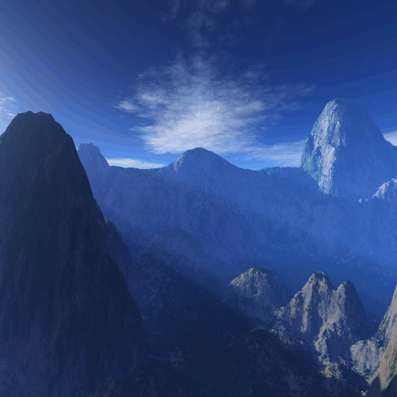
图4-2 RMD算法仿真（1）
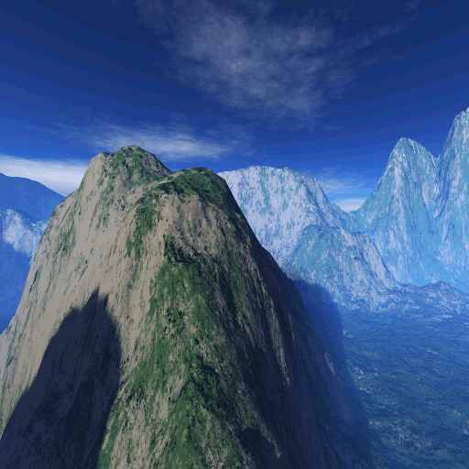
图4-3 RMD算法仿真（2）
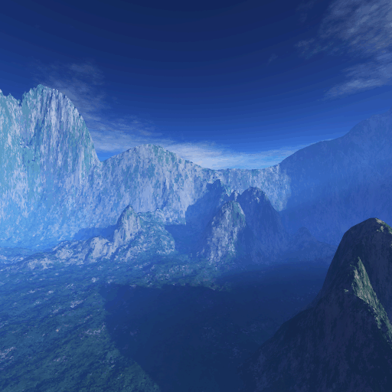
图4-4 RMD算法仿真（3）
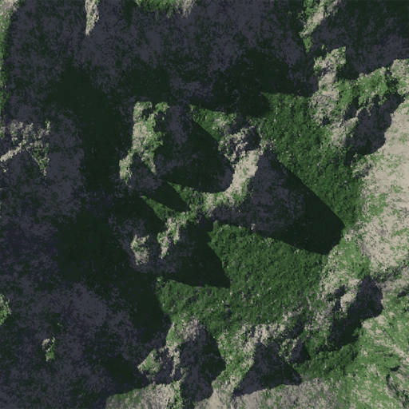
图4-5 RMD算法仿真（4）

五、 对未来的展望和总结
自然景物的模拟是计算机图形学的一个重要分支，分形法是模拟具有自相似性的景物的一种重要手段，但是它往往需要与其它技术结合才能真实地模拟缤纷的大自然。山体在自然界中无处不在，它具有复杂的三维结构。山地景色模拟一直是计算机图形学领域的一个研究热点，许多学者对此进行了深入的研究。
本文演示实例在Visual C++6.0下调试通过，基本达到了预期效果，执行速度较快，但图形的真实感程度仍然有待提高。目前，山地景色的研究和应用已经得到了相当程度的发展，然而它对人类生活的影响才刚刚开始。本文是对这一领域的摸索和实践总结，由于接触时间较短和经验不足，实践中涉及的范围实在有限，很多新思想还来不及了解、消化、验证，不少问题仍然没有得到及时解决，留待今后的工作中进一步研究。

致谢
本文的研究工作是在我的导师教授指导下完成的，二位老师对我的学习给予了悉心指导和严格的要求。他们踏实的工作作风，高深的学术造诣，对我们无微不至的关怀以及平易近人的性格，使我受益匪浅。
在课题的研究过程老师也给予了我慷慨无私的帮助，是他耐心的指导和细致的要求，开阔了我的视野，启发了我的思路，为课题的顺利进展奠定了基础。通过与他的学习，使我尽快的步入了研究课题的大门，增强了攻关的能力，也使我顺利的完成了课题任务。
本文的研究工作还得到了同学的大力支持和帮助，笔者在此向她表示由衷的感谢!

参考文献：
[1] 陶闯，林宗坚，卢健.分形地形模拟.计算机辅助设计与图形学报.1996,8(3):178-186.
[2] 齐敏，郝重阳，伶明安. 三维地形生成及实时显示技术研究进展.中国图象图形学报.2000 .5A (4):269-275.
[3] 骆岩林，汪国昭.控制四点法“形状参数”实现地景仿真.中国图象图形学报.1999,4A (4):303-305.
[4] 曹晓光.随机中点位移算法的改进.中国图象图形学报. 1997,2(4):234-238.
[5] 唐译圣.三维数据场可视化[M].北京:清华大学出版社，1995. 340～350.
[6] 敖力布，林鸿溢.分形学导论[M].呼和浩特:内蒙古人民出版社，1996. 402～410.
[7] 陈禺页，陈凌.分形几何学[M].北京:地震出版社，1998. 90～95.
[8] 张山山.分形方法在地形数据内插中的应用[J].西南交通大学学报，2000,35(2):141～142.
[9] 薛安，马蔼乃，李天宏.基于OpenGL实现真实感地形表现的研究[J] .中国图象图形学报，2001, 6(A)，(8):800～805.
[10] Bamsley M F,etal .The Science of Fractal Images. Springer-Verlag. New York,1995.
[11] Fournier A, etal. Computer Rendering of Stochastic Models. Comm of the ACM 1982 ,25:371-384.
[12] Gavin S P Minller. The Definition and Rendering of Terrain Maps. Computer Graphics 1986.20(4):39-47.

